Ombygning af Hillerød Station

Bilag 5 Planforhold

Området omkring Hillerød Station er primært et centerområde med butikker samt områder til offentlige formål. De nærmeste ejendomme ligger 20-65 meter fra arbejdsområderne.

Projektområdet og de berørte kommuneplanrammer fremgår af Figur 2-13 og Figur 2-14. Selve projektområdet er omfattet af følgende kommuneplanrammer:

- Kommuneplanramme nr. SB.T.1 "Slotsbyen, jernbanespor". Kommuneplanrammen udlægger arealer til tekniske anlæg og trafikanlæg, herunder jernbaneanlæg. Projektet omfatter mindre ændringer af spor og nye konstruktioner af gangtunnel/gangbro indenfor kommuneplanrammen. Dermed ændres der ikke på den overordnede anvendelse af området. Af Hillerød Kommunes kommuneplan 2017 fremgår det at: "Der må opføres de til områdets drift nødvendige bygninger". Projektet vurderes ikke at være i konflikt med kommuneplanrammen.

- Kommuneplanramme nr. SB.C.45 "Slotsbyen, station". Kommuneplanrammen udlægger arealer til centerområde, mere specifikt bycenter. Af Hillerød Kommunes kommuneplan 2017 fremgår det at: "Offentlig og privat service, butikker samt andre ikke genegivende erhverv, som Byrådet finder naturligt kan indpasses i området. Kulturelle og sociale formål samt tekniske anlæg". Projektet medfører ikke ændringer af den generelle anvendelse af området, og berører udelukkende den østligste del af området, som på nuværende tidspunkt allerede er stationsområde.

- Kommuneplanramme nr. SB.C.50 "Slotsbyen, Carlsbergvej midt". Kommuneplanrammen udlægger arealer til centerområde. Kommuneplanrammen berøres kun i meget lille omfang (ca. 200 m²), i det område hvor gangbroen udskiftes (for løsning L3). I dag findes der allerede gangbro på arealet, og da projektet ikke medfører egentlige ændringer indenfor dette areal (gangbroen udskiftes, men placeres samme sted), vurderes det ikke at projektet er i strid med kommuneplanrammen.

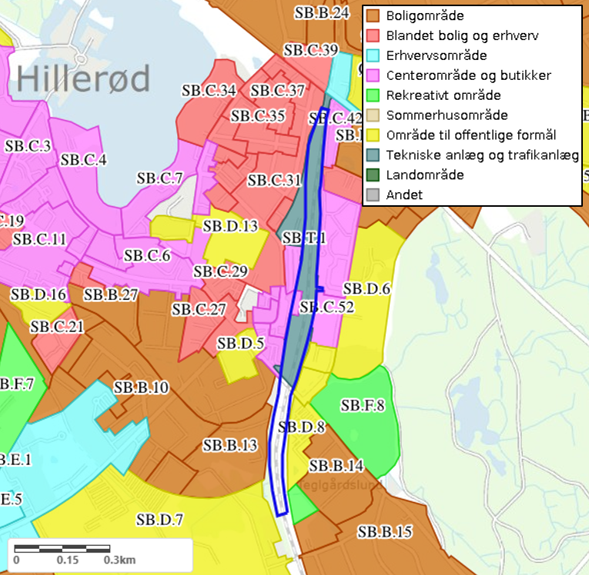
Figur 2-13 Projektområdet og de nærmeste kommuneplanrammer. Kort fra Danmarks Miljøportal.
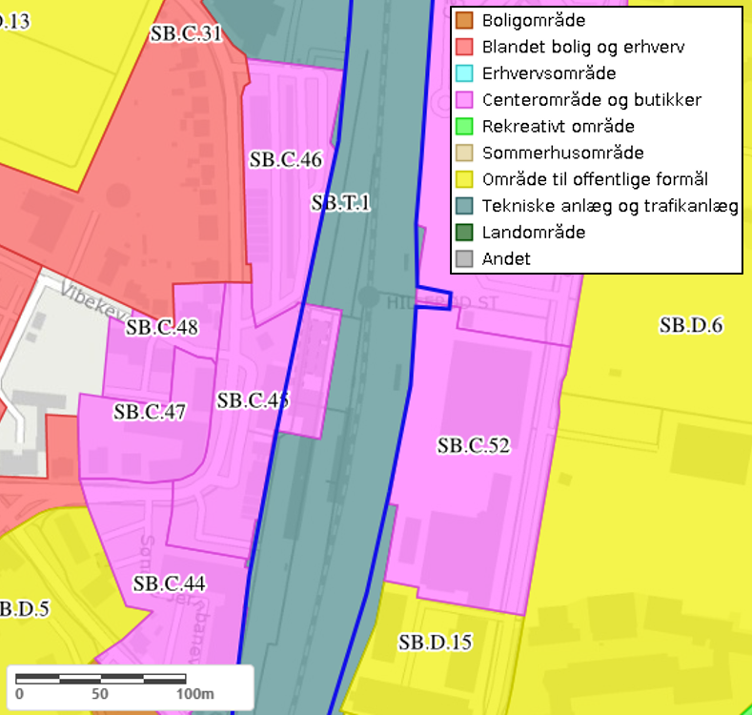
Figur 2-14 Projektområdet og de berørte kommuneplanrammer. Kort fra Danmarks Miljøportal.

Projektområdet og de berørte lokalplaner fremgår af Figur 2-15 og Figur 2-16. Selve projektområdet er omfattet af følgende lokalplaner:

- Lokalplan LP322 "Lokalplan for facader og skilte". Lokalplanens formål er overordnet set at fastholde og forbedre arkitektoniske kvaliteter i forbindelse med ændringer i eksisterende bebyggelses ydre fremtræden og at sikre at nye facader og skiltning tilpasses kulturhistoriske og arkitektoniske karakteristika og at de får en helhed og kvalitet, der kan bidrage positivt til områdets karakter. Projektet vurderes ikke at være til hinder for at nye facader kan anlægges efter lokalplanens bestemmelser, og er derfor ikke i konflikt med lokalplanen.

- Lokalplan LP97 "Område ved Stationen". Lokalplanen udlægger arealer til teknisk anlæg. Projektet medfører mindre ændringer i indretningen. Det kan ikke udelukkes at der vil være behov for at tilpasse/supplere plangrundlaget eller ansøge om dispensation fra lokalplanen i forbindelse med projektet. Hillerød Kommune skal vurdere om dette er nødvendigt.

- Lokalplan LP432 "Centerområdet, Campus Hillerød". Lokalplanen udlægger arealer til centerområde. Lokalplanen berøres kun i meget lille omfang (ca. 80 m²), i det område hvor gangbroen udskiftes (for løsning L3). I dag findes der allerede gangbro på arealet, og da projektet ikke medfører egentlige ændringer indenfor dette areal (gangbroen udskiftes, men placeres samme sted), vurderes det ikke at projektet er i strid med lokalplanen.

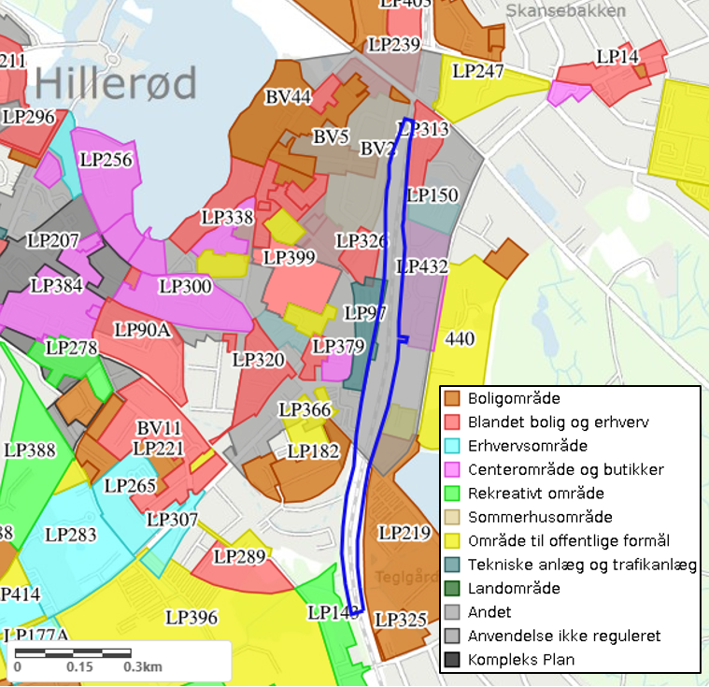
Figur 2-15 Projektområdet og de nærmeste lokalplaner. Kort fra Danmarks Miljøportal.

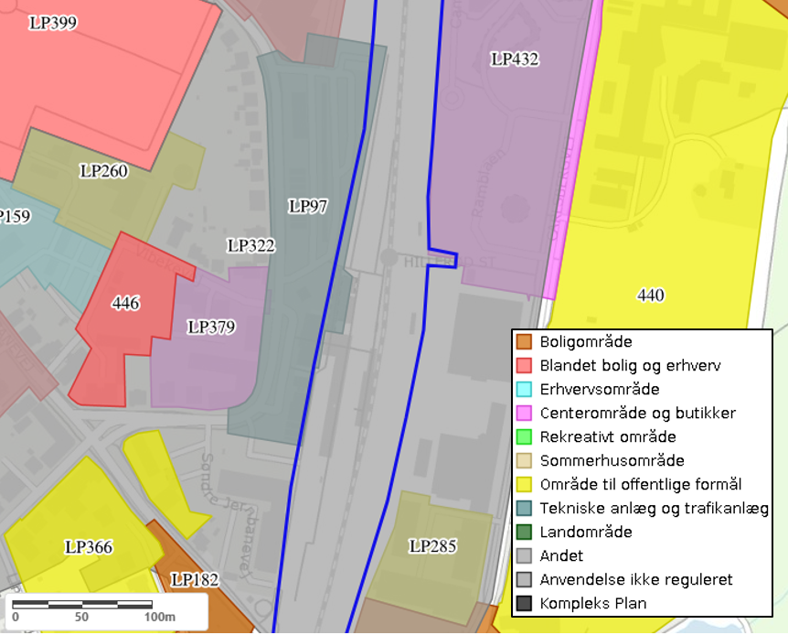
Figur 2-16 Projektområdet og de berørte lokalplaner. Kort fra Danmarks Miljøportal.

